06/11
Les données de base que nous récupérâmes (des ressources mises à notre disposition) dans le cadre de notre projet s’étendaient à un total de 4521 lignes pour une plage encadrée par les dates du 21 Mars 2016 au 25 février 2022.

Il nous fallait commencer par mettre en place un pré-traitement de ces données, dont la direction serait orientée par un lot de remarques que nous fîmes, mais aussi d’idées que nous eûmes :
- Il existait de nombreuses lignes invalides (lignes vides, informations incomplètes et ou insensées du fait d’entrées mal renseignées), mais aussi maintes données inutiles pour nous (certaines lignes indiquaient des jours fériés ou d’établissements fermés, donc n’offrant aucune information de repas ou plats).
- Pour chaque date, il y avait 3 lignes différentes qui n’avaient pourtant pour seule différence (dans la grande quasi-totalité des cas) que l’indication du secteur concerné. Cela s’expliquant par le fait que les cantines ayant toutes le même fournisseur, indépendamment du secteur, les plats du jour sont les mêmes partout.
- Avant le 14 Juin 2021, les codes caractérisant les plats étaient
  - AB = Agriculture biologique
  - PLC = Plat à base de légumes et céréales
  - FLS = Fruits et légumes de saison
  - VBF = Viande bovine française
  - VPF = Viande de porc française
  - BBC = Bleu blanc coeur
  - EBR = Eau du bassin Rennais
  - SVP = Sans viande ni poisson
  - M = Pour les maternelles.
Au-delà de cette date, ils devinrent
- BIO : Agriculture Biologique
- DUR : Produits durable
- VEGE : végétarien
- LOC : Marque de Terre de Sources
- FR : Viande d'origine française.
Dans le cadre de nos objectifs, qui sont centrés sur la loi egalim, et plus particulièrement restreints à son exigence des 50% de produit durable dont 20% de produits BIO et d’un repas végétarien minimum par semaine, seuls certains de ces labels nous intéresseraient :
Ceux indiquant du Bio (AB/BIO), ceux indiquant qu’un plat est végétarien (SVP/VEGE), ceux indiquant que nous avons affaire à un produit durable (BBC/DUR/LOC(dans le cas de LOC, étant donné que même si ce label ne fait pas partie de ceux reconnus officiellement comme labels de produit durable il respecte tout de même les mêmes exigences, nous avons décidé de le garder comme indicateur potentiel de produit durable que nous pourrions facilement ignorer ou non)). A cet effet, pour un plat donné, nous n’aurions qu’à vérifier s’il est associé à un ou plusieurs de ces labels élus, et le catégoriser en fonction.
- Etant donné que l’une des vérifications à faire dans nos données, dans le cadre de la loi egalim, était celle concernant le menu végétarien au moins une fois par semaine, il eut été intéressant de disposer d’un moyen rapide et efficace pour déterminer si cette règle est respectée ou non. Cela, sachant que nous sommes partis du consensus que, après épluchage et analyse des données à l’œil nu, tout un menu était végétarien si sa partie repas disposait d’un label l’indiquant végétarien. Pour ce qui concerne les deux labels associés donc, nous ne devrions effectuer la vérification que sur l’entité « plat » du menu.
- Plutôt que de nous cantonner aux données de bases qui nos avaient été fournies, limitées à seulement 6 années (jusqu’en 2022), nous fîmes le choix, car nous le trouvions plus pertinent dans le cadre des objectifs que nous avions fixé, d’aller chercher les données plus complètes des menus des écoles de Rennes directement sur le site officiel de Rennes Métropole. Ces données couvraient cette fois 10 annés (2016 – 2026). Seulement, le dataset associé n’était plus ordonné par dates, ce qui risquait de nous faire perdre en efficacité lors du traitement JavScript et P5JS. Il fallait alors insuffler l’ordre.
- Le langage python étant particulièrement efficace pour le nettoyage et la manipulation de données, il est celui que nous utiliserions pour cette tâche de pré-traitement des données, afin qu’il nous soit offert, par la suite, de disposer d’un dataset nettoyé, réorganisé pour être plus pratique, pragmatique, efficace et rapide dans son usage dans le cadre de nos traitement JavaScript P5JS. Nous n’aurions en effet qu’à faire ce pré-traitement une seule fois pour toutes.

Pré-traitement et nettoyage dans les faits

Usage de la Bibliothèque ‘pandas’ pour la flexibilité qu’elle offre pour la manipulation de données ; préparation des variables qui contiendraient le nom de notre fichier csv à traiter, ainsi que celui du dataset que nous obtiendrions après traitement et nettoyage.
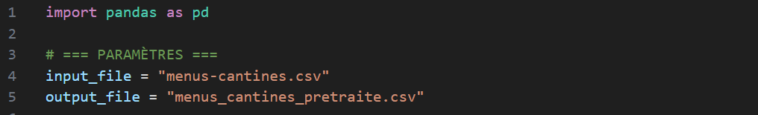

Mise en place d’une fonction qui aurait pour rôle d’extraire le label associé à un repas. En effet, pour un label donné associé à une entité du menu, cette fonction retournerait une liste de booléens indiquant si oui ou non il s’agit d’un produit BIO, Durable, de Marque de Terre Sources et Végétarien, puisque ce ne sont que les seules indications qui nous intéressent, comme évoqué précédemment. Ce stratégie permet notamment d’uniformiser l’information du label indépendamment du code utilisé avant ou après 2021. Il faut noter qu’avant analyse, les labels sont normalisés (mis en majuscules, espaces supprimés), et potentiellement isolés (cas des colonnes indiquant à la fois deux labels séparés par un ‘/’).
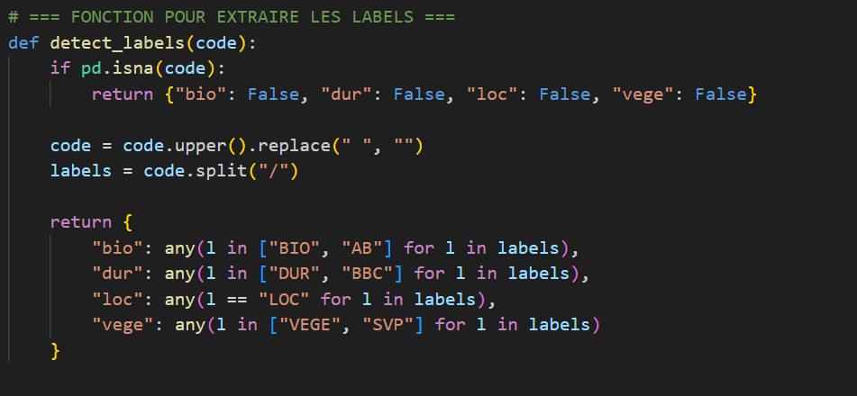

Filtrage des entrées associées aux jours fériés, d’établissements fermés, ou autres entrées occasionnant la présence de lignes inutiles (cela en tenant compte de toutes les possibilités de chaînes de caractères annonçant ce genre de lignes)
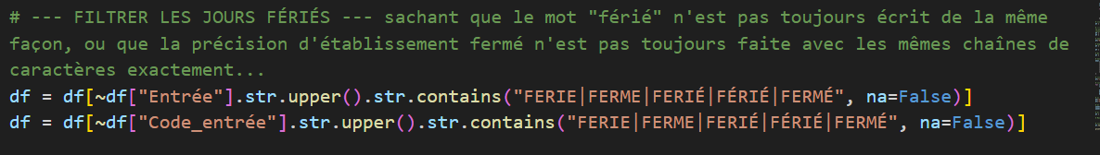

Les dates sont converties en un format informatique pratique (au cas où) ; on se débarrasse des lignes à dates invalides ; on trie les données par dates ; on ne garde qu’une ligne sur 3 chaque lot de 3 lignes
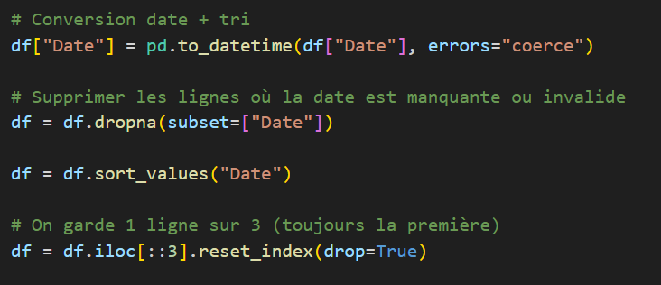

On ajoute une colonne indiquant par un booléen si le menu est végétarien, donc si le plat du menu l’est ; on ajoute aussi à chaque ligne de nouvelles colonnes indiquant par des booléens si les entités de menus concernés disposent oui ou non des labels qui nous intéressent
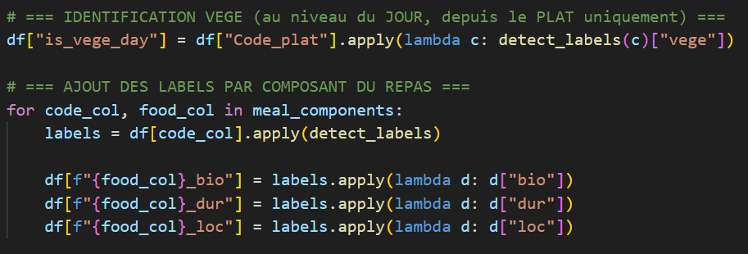

On ajoute de nouvelles colonnes ‘année’ et ‘semaine’. Celles-ci seront utiles pour aider à détecter si au cours de la semaine à laquelle appartient la ligne en question, il y a eu au moins un repas végétarien. En effet, grâce à une fonction python, nous extrayons, à partir de la date, la semaine dans laquelle nous nous trouvons (1 – 52/53) ; puisqu’associée à l’année, cette semaine est identifiée de façon unique. Il devient alors plus facile de déterminer si pour toutes les entrées associées au couple semaine+année, il y a au moins un plat végétarien.
Cette information là est alors mise comme booléen dans une nouvelle colonne dédiée
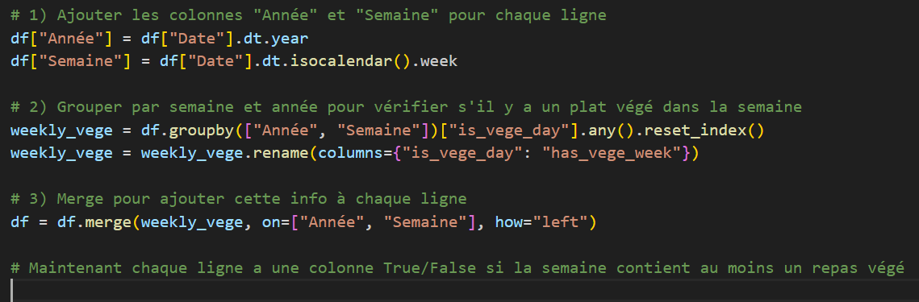

Le traitement terminé, nous pouvons produire le fichier csv résultant, en veillant bien à préciser que nous désirons un encodage utf8 (pour bien représenter les caractères à accent), et même 8-sig (pour un affichage optimal dans un tableur type Excel)
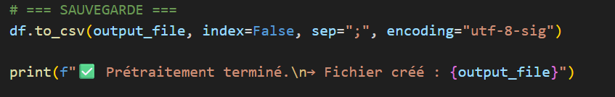

Nous disposons alors à présent du fichier csv final (pragmatique et pratique) que nous utiliserons pour le traitement P5JS.

Alors que le dataset de départ (récupéré depuis le site de Rennes Métropole et couvrant une période de 10 ans, donc jusqu’en 2026) contenait près de 7500 lignes, notre nettoyage nous fait passer à environ 2300 lignes, ce qui ne nous offrira que meilleures performances techniques lors des traitements JavaScript.
Avant le pré-traitement, nos colonnes étaient :
Date ; Secteur ; Commentaire semaine ; Commentaire jour ; Code_entrée ; Entrée ; Code_plat ; Plat ; Code_légumes ; Légumes ; Code_laitage ; Laitage ; Code_dessert ; Dessert ; Code_gouter ; Gouter ; Code_gouter_02 ; Gouter_02
Après, elles deviennent :
Date ; Secteur ; Commentaire semaine ; Commentaire jour ; Code_entrée ; Entrée ; Code_plat ; Plat ; Code_légumes ; Légumes ; Code_laitage ; Laitage ; Code_dessert ; Dessert ; Code_gouter ; Gouter ; Code_gouter_02 ; Gouter_02 ; is_vege_day ; Entrée_bio ; Entrée_dur ; Entrée_loc ; Plat_bio ; Plat_dur ; Plat_loc ; Légumes_bio ; Légumes_dur ; Légumes_loc ; Laitage_bio ; Laitage_dur ; Laitage_loc ; Dessert_bio ; Dessert_dur ; Dessert_loc ; Gouter_bio ; Gouter_dur ; Gouter_loc ; Année ; Semaine ; has_vege_week
… nous offrant ainsi désormais tout ce qu’il nous faut pour un traitement efficace et rapide.

07/11

Obtention des prix de chaque entité d’un menu via CHATGPT
Dans le cadre de notre projet, de nos objectifs et des directions que nous avons choisies de suivre, à savoir celles impliquant la loi egalim, il nous fallait, pour chaque entité d’un menu, le prix de revient. En effet, les critères de la loi egalim se basant sur le prix, manquer de cette information revenait à travailler de façon biaisée.
Il nous aura alors fallut avoir recours à une IA Générative, à laquelle nous fournîmes notre fichier csv prétraité, qui nous trouverait ces prix, ou alors au moins les estimerait le plus réalistiquement possible.
Ce processus a nécessité une série d’instructions complètes et précises, afin de pouvoir disposer de prix les plus réalistes possible.
A cet effet, l’IA a, orientée par nos instructions, pour chaque entité du menu, pris en compte le label associé, l’année, la région géographique (Rennes Métropole), l’inflation, etc., pour sa recherche et/ou estimation des prix.
Il en résulte que nous disposons, à présent, d’un fichier csv incluant le prix de revient de chaque entité d’un menu. Il va de soit que ces prix représentent les prix moyens plausibles plutôt que les prix précis même – compte tenu du fait des différentes spécificités relatives aux menus et aux budgets menus d’une personne morale à une autre.

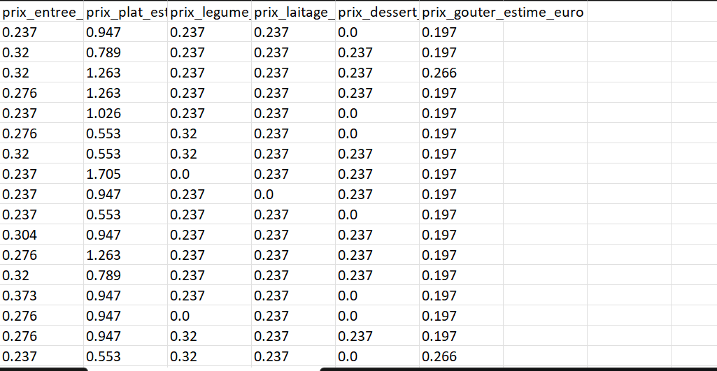
De plus, même dans l’éventualité où ces prix obtenus ne seraient pas autant réalistes qu’on le penserait, il demeure un fait intéressant : le ratio entre les entités repas semble indéniable (un plat est plus cher qu’une entrée, un plat bio plus cher qu’un plat non bio, et etc.,).
Etant donné que dans notre traitement des données et vérification des pourcentages exigés par egalim les prix ne représenteront que des poids, le plus important et essentiel demeure les ratio inter-prix-entités-menus plutôt que les valeurs elles-mêmes.
Notre dataset est donc, à présent, parfaitement prêt à être exploité.

MAJ:

Nécessité urgente de retraitement des données
Alors que nous avions déjà entamé les premiers traitements JavaScript/P5JS de nos données, et que ceux-ci étaient d’ailleurs déjà énormément avancé, de premier tests et débogages nous firent réaliser que notre pré-traitement et nettoyage du dataset de base n’avait en réalité pas annihilé toutes les entrées aberrantes ou inutiles. Cela étant dû au fait qu’en bien des zones, les lignes de ces données ont été très mal entrées. En effet, certaines des entrées ont la mention ‘férié’ ou ‘fermé’ (déjà parfois avec des accents en moins) non pas dans la colonne ‘Commentaire semaine’ ou ‘Commentaire jour’, là où elle devrait se trouver, mais plutôt à l’emplacement réservé pour une des entités du menu du jour. De plus, certains commentaires jours/semaine sont inédits et n’apparaissent qu’une seule fois dans le dataset alors pourtant qu’ils annoncent une journée, donc une ligne, sans information de repas. Et là encore, bien des fois, ces commentaires-là sont tout simplement mis, comme précisé précédemment, dans une colonne où il ne devraient pas se trouver, puisque réservée pour autre chose.
Tous ces manques de rigueur dans le remplissage des données ont occasionné que notre script python de pré-traitement n’ait pas pu couvrir tous les nettoyages à faire puisqu’il aurait fallu constater à l’œil nu chaque spécifié de ces coquilles d’entrées dans le dataset afin d’écrire le code idéal pour les nettoyer.
Il a donc fallu le faire (à l’œil nu) en parcourant rapidement les lignes du jeu de données. Nous avons alors pu identifier de nouvelles règles à ajouter dans le script python pour un meilleur nettoyage.
Par ailleurs, nous avons constaté que ChatGPT avait mis des prix associés à certaines cases qui n’avaient pourtant en réalité aucun repas. Ce qui est un gros problème.
Enfin, nous avons pu nous rendre compte que l’entité menu « gouter 02 » que nous avions omise jusque-là car n’apparaissant jamais parmi les repas indiqués en termes de valeurs de colonne, d’après nos constats à l’œil nu en tout cas, s’avérait en réalité parfois – même si rarement – réellement présente. Représentant pourtant également de la dépense (donc pesant dans l’évaluation des critères égalim), ne pas prendre en compte cette entité aurait certainement biaisé nos calculs que nous voulions le plus précis possible.

De tous ces constats, une conclusion se faisait de plus en plus inévitable : re-prétraiter nos données de façon robuste ; inclure désormais le goûter 2 ; redemander à l’IA générative de regénérer les prix, cette fois en étant plus strictes dans les instructions, plus verbeux (précisions de ne mettre aucun prix pour des repas inexistants par exemple).
Bref, il fallait revenir en arrière, affronter ces contraintes, les vaincre, pour mieux repartir et avancer.
Ainsi, ce re-prétraitement et re-régénération des prix se fit.

(Voici certaines des zones modifiées du code de prétraitement)
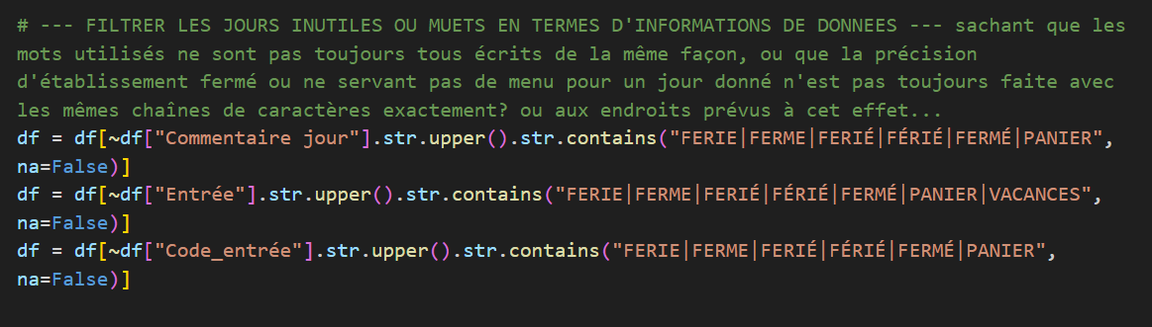
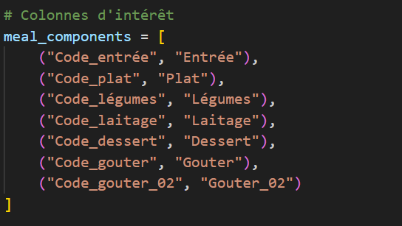

Nos headers devinrent alors « Date;Secteur;Commentaire semaine;Commentaire jour;Code_entrée;Entrée;Code_plat;Plat;Code_légumes;Légumes;Code_laitage;Laitage;Code_dessert;Dessert;Code_gouter;Gouter;Code_gouter_02;Gouter_02;is_vege_day;Entrée_bio;Entrée_dur;Entrée_loc;Plat_bio;Plat_dur;Plat_loc;Légumes_bio;Légumes_dur;Légumes_loc;Laitage_bio;Laitage_dur;Laitage_loc;Dessert_bio;Dessert_dur;Dessert_loc;Gouter_bio;Gouter_dur;Gouter_loc;Gouter_02_bio;Gouter_02_dur;Gouter_02_loc;Année;Semaine;has_vege_week », le nom du nouveau fichier se voyant affubler le suffixe ‘v2’ pour version 2.

Une fois le fichier avec les prix réobtenu de ChatGPT (il avait même cette fois ajouté pour chaque prix des commentaires relatifs à comment l’inflation ou les labels, ou autres caractéristiques, ont influé sur lesdits prix), il fallait un autre miniscript python pour le rendre lisible via tableur type Excel. En effet, en l’état, Excel n’arrive pas à décoder les caractères à accent d’un fichier csv brut, même si le fichier en lui-même a tous ses caractères spéciaux correctement codés et ne pose donc aucun souci à ce niveau du côté traitement ou visualisation via bloc note. C’est pourquoi notre code de prétraitement python inclut d’intégrer au fichier de sortie un encodage spécial qui s’assure qu’Excel parvienne à correctement décoder. Sauf que le rendu fait par ChatGPT n’intègre pas cet encodage. Il fallait alors le regreffer :
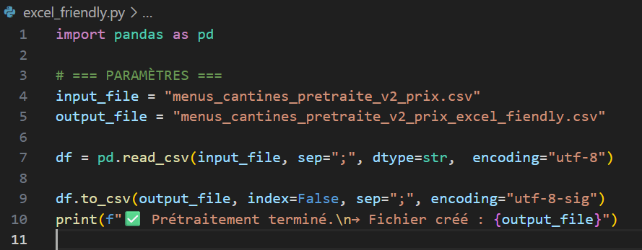

La prochaine étape fut de réadapter le code de traitement JS avec les nouvelles spécificités du nouveau fichier csv.

Mais justement, ce fameux code de traitement, de quoi traite-t-il et à quoi ressemble-t-il ? Nous le dévoilons dans la suite.

08/11

Nouveau problème à gérer :
Les données correctement nettoyées (mieux nettoyées en tout cas), les prix correctement regénérés, le deuxième gouter désormais intégré, les premiers tests et débogages relatifs aux premiers traitements JavaScript avec les nouvelles données ont révélé un nouveau souci : le format csv non conforme des dites données.
En effet, la fonction normale de P5JS pour exploiter un csv est « loadTable() ». Seulement, avec les données mises à nos disposition (que ce soit celles fournies de base ou celles que nous avons récupérés sur le site officiel de la métropole Rennaise), cette fonction est impossible à utiliser puisque ladite fonction attend un format csv correct et conforme, c’est-à-dire où le séparateur utilisé est une virgule. Sauf que dans notre cas, celui utilisé est le ‘ ;’.
C’est d’ailleurs pour cette raison que nous utilisâmes jusque-là une autre fonction JS qui a pour cheval de bataille de traiter le fichier csv comme un fichier texte ou chaque ligne est considérée différemment
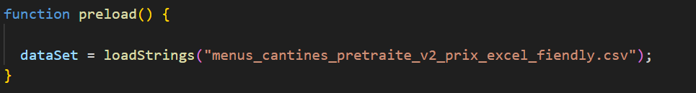
duquel nous extrairions ensuite nos données.
Sauf que ce procédé se révéla rapidement loin d’être idéal, comme le prouva le fait suivant :
Lorsqu’on annalyse via Excel notre dataSet, nous avons 2328 lignes. Cependant, dans le traitement JS, quand nous loggons dans la console la taille de notre jeu de données récupéré par la méthode ‘loadStrings()’, nous passons à 3391 lignes. Et c’est une preuve largement suffisante du fait que cette méthode lit mal les données telles qu’elles sont présentées en tout cas dans le fichier. Puisque dans le fichier csv à notre disposition, une même entrée de donnée peut se retrouver sur deux lignes différentes, la méthode ‘loadStrings’ considérant alors cette entrée comme deux entrées différentes, pour ne citer que cela.
L’idéal aurait clairement été de pouvoir utiliser la méthode prévue pour l’exploitation de fichiers csv, mais celle-ci nécessitant comme séparateur des ‘,’.
Il existe des ‘,’ dans les informations entrées (notamment pour séparer certains plats dans des descriptions menu), ce qui a probablement justifié la volonté des personnes ayant dressé ces fichiers d’utiliser plutôt des ‘;’ comme séparateur, puisque sinon le conflit avec les ‘,’ des données aurait occasionné un fichier csv illisible et inexploitable.
Sauf qu’une des conventions justement est de placer les données entre des guillemets, ce qui permet alors de distinguer les virgules contenues dans les chaînes de caractère des données de celles utilisées en guise de séparateur. Et cette convention là n’est en aucun cas respectée ici. Nous nous retrouvons avec des csv non conformes.

REMEDIATION
Pour régler ce nouveau problème, nous eûmes recours à un nouveau script python qui normaliserait notre fichier csv : mise entre guillemet des données et usage de virgule pour séparateur. Également, remplacement des caractères de saut de ligne internes aux données par des espaces classiques. Ce dernier point n’existe que pour l’affichage Excel, pour permettre d’éviter que lorsque nous souhaitons visualiser nos data via lui, le tableur ne divise en plusieurs lignes différentes une même entrée à cause des caractères de sauts inappropriés internes à ses données (il faut noter que la fonction « loadTable() » prévue pour exploiter les données csv en JS gère déjà intelligemment les caractères de saut de ligne intradonnées, d’où le fait justement que cette modification n’est faite que pour la visualisation via Excel ou autres interfaces de visualisation similaire).
Du moins, nous modifierions notre script python permettant le formatage pour lecture correcte Excel afin qu’il permette désormais d’atteindre en plus l’objectif d’un csv normalisé.
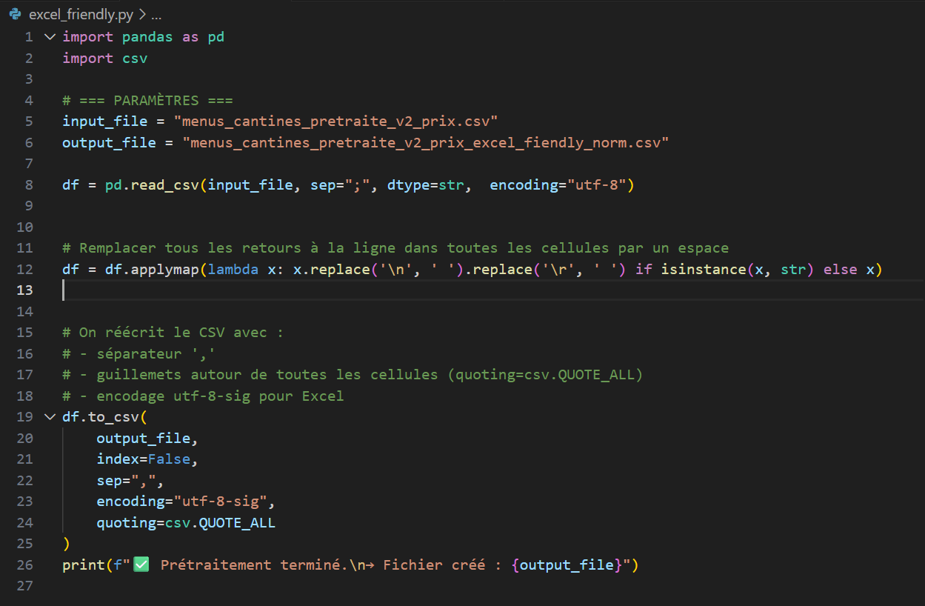

Désormais, le séparateur est la virgule, et tous les cas où une donnée contient elle-même une virgule ou un saut de ligne ne sont plus un problème puisque chaque donnée est désormais mise entre guillemets et que les caractères de saut intradata ont été remplacés par des espaces classiques ; marquant de la sorte la différence entre caractère de donnée et séparateurs.
(Aspect du nouveau fichier csv visualisé via blocnote)
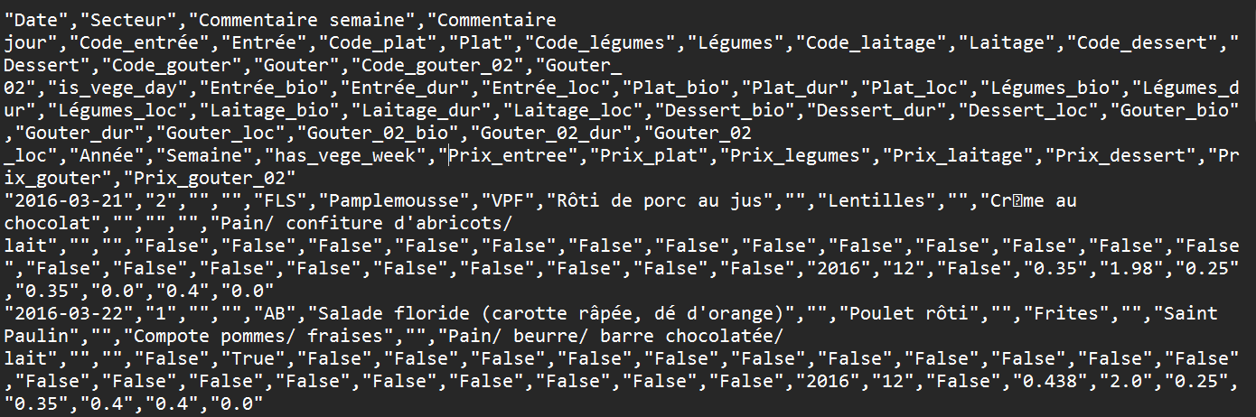
(Déjà bien plus propre et présentable visuellement en blocnote, chaque ligne différente étant parfaitement distinguable des autres, signe d’un nettoyage correctement fait)

Nous disposions à présent d’un fichier csv normalisé. Il fallait maintenant remodifier le code de traitement JS et sa logique pour prendre en compte l’usage, cette fois, de la fonction recommandée et optimale d’exploitation de dataset csv en JavaScript.

Du 07 au 09/11

Traitement des données JS/P5JS

Il a d’abord s’agit de transcrire nos données CSV en objet JavaScript, pour plus de commodité d’usage durant les traitement et scripts JS/P5JS (calculs, constructions graphiques, etc).
La fonction « loadTable() » pu être utilisée finalement, puisque notre fichier de data enfin normalisé au format recommandé et exploitable par ladite fonction.
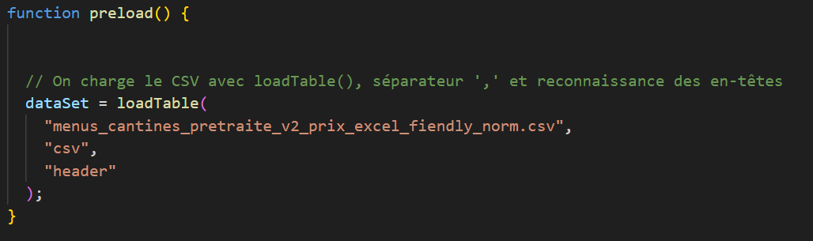

La suite consiste à, au sein de la fonction « setup() » (donc contenant tout le code qui sera exécuté une et une seule fois au lancement de l’application), parcourir chaque ligne, et pour chacune d’elles

LINK HTML FONT ; CSS BUTTONS
Du HTML-CSS pour…
Removebg pour contourer img

13/11

Refonte graphique en conservant le graphique mais avec nouvelles couleur, DA, et le graphique qui se retrouve dans une marmite, le curseur qui devient un piquet qu’on plante dans un burger (usage de loadImage() dans preload et utilisation d’une photo de burger, puis positionnement par le biais de l’objet « img ». ) La marmite est sur des flammes et des rochers, le seuil devient le niveau du liquide dans la marmite, des bulles remontes et la surface est agitée pour simuler le fait que ça bout : usage de quelques classes créées sur mesure. A zone au dessus du seuil est d’une certaine couleur selon qu’on veut voir le pourcentage BIO ou autre, et la zone dessous est rouge, de même que l’aire sous le seuil pour simuler de la chaleur ; là où l’aire au dessus est blanche couleur vapeur)
Changement du background notamment
Passage d’un overlay rabattable à deux slides classiques qu’on scoll mais mise en place de boutons de navigations pour accéder plus facilement à une slide ou une autre
Mise en place, par intersection observer de JS d’un système de surveillance de la slide du canvas qui arrête les calculs du draw() quand moins de 20% de la slide est visible, pour gagner en performance et en prévision du fait qu’il y aura une deuxième slide de canvas, et que traiter les deux calculs de draw() simultanément occasionneraient des laggs insupportables
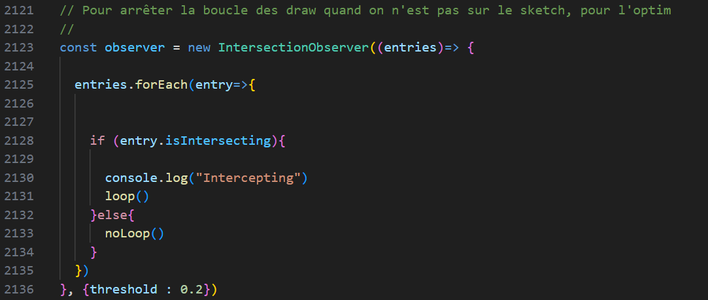

14/1
Mise en place d’un second fichier « sketch-vege » pour la partie végétarienne et réorganisation du HTML
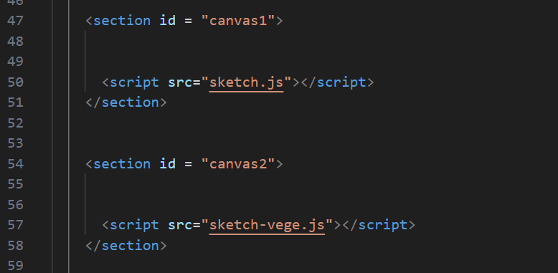
Le deuxième fichier de sketch s’occupera d’un deuxième canvas mais cette fois mis en instance mode (un seul canva pouvant être en global)
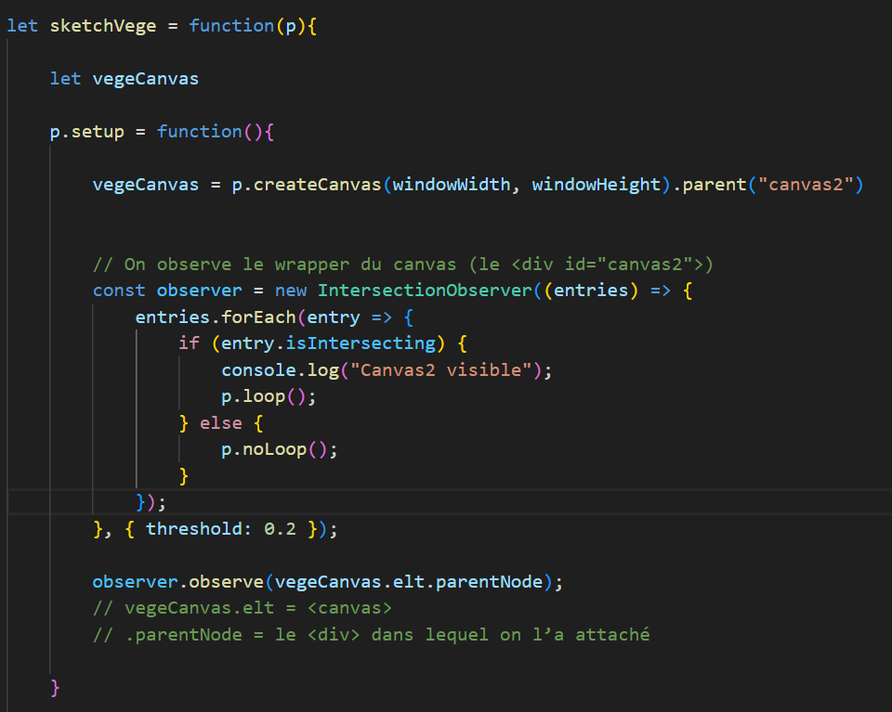
Mise en place également d’un observer qui arrête les calculs du draw() si slide hors du cadre, pour un maximum de performances
Nous nous retrouvons désormais à 3 slides et trois boutons de navigations

Archivage du fichier du sketch 1 dans le but de teste une autre idée de représentation autre que celle par graphique :
Le grapgique se transformerait en bouillon de diverses nourritures qui sera parlant selon son contenu, les couleurs, etc

Plus les aliments sont gros, plus y a eu du budget, leur couleur…

Le toolTip intègre désormais le budget moyen de l’élément survolé

15/11
Affinage de l’altitude depuis laquelle chutent les aliments
Recherche des couleurs idéales pour les aliments selon le type de critère. Ces couleurs doivent cependant rester assez proche de couleurs de vraies nourritures :
🌱 BIO
Vert frais naturel
Hex : #6DAA2C
→ Évoque les légumes, le feuillage, la fraîcheur.
Plus organique que le vert trop “logo bio”.
🌾 Durable (mais pas nécessairement local)
Brun clair / beige “terre agricole”
Hex : #C7A76C
→ Inspire la durabilité, le sol, les céréales, les produits bruts.
Une teinte souvent associée aux pratiques responsables et à la terre nourricière.
🏡 Durable ET local
Jaune-orangé naturel (miel / récolte)
Hex : #D89B2A
→ Évoque : miel, céréales, fruits jaunes, produits de saison, chaleur du terroir.
Couleur vivante et “goûteuse”, facile à distinguer du brun durable.

Ajout de pages de transitions entre les canvas (stratégiques puisque permettant de suffisamment distraire l’utilisateur pour avoir le temps de mettre en pause les calculs d’un canvas avant d’arriver sur un autre, puisque performances bien trop terribles avec deux canvas actifs à la fois. Néanmoins, transitions utiles puisque tenant lieux de légendes et explications rapides sur comment lire les dataviz)

16/11
Mise en place des intercalaires avant sketches. Ce seront des zones stylées à post-its donnant quelques infos et informant de comment lire les graphiques, mais serviront en réalité aussi a laisser le temps aux sketches de se mettre en pause quand l’utilisateur ne les a plus à lécran : pour questions de performances (grâce à l’observer JS mis en place pour les deux sketches, quand moins 10% des sketches est visible, on « noLoop(), et quand plus de 5% l’est, on « loop() »)
Pour cela, mise à jour du fichier HTML.

Mise en place de la structure qui enregistrera les données nécessaires pour la datavisualisation relative aux plats végétariens hebdomadaires.
Il s’agit d’un objet qui aura pour clés les semaines du dataSet au format ‘2026-34’ où 2016 est l’année à laquelle appartient la semaine, et 34 le numéro ISO de la semaine dans son année. Si une semaine appartient à deux années différentes, elle est considérée comme deux semaines différentes. Les valeurs quant à elles seront des tableaux d’indices dans la structure ‘Table’ des ligne correspondantes aux jours appartenant aux semaines respectives.
Le calcul de construction de cet objet ne serait fait qu’une seule fois : au moment du chargement du setup du canavs1, puisque ses données ne changeront plus. Ainsi, l’objet sera chargé au lancement du sketch1, mais utilisé par le sketch 2, étant global.
Mise en place d’une structure complexe pour organiser les infos nécessaires à la dataviz : un objet donc les clés sont les années. Chaque année à pour valeur un objet donc les clés sont les mois, chaque mois a pour valeur un objet des les clés sont les semaines, et chaque semaine contient les jours avec les infos nécessaires
Mise en place de principes comme par exemple : si une seule semaine n’a pas eu son mois végétarien, tout le mois est considéré comme non conforme, même principe pour les années
Codage de la dataviz et de ses principes
Premier test, le background du deuxième sketch s’affiche, mais rien d’autre. Après examen, le problème s’explique par le fait que étant donné que le sketch 2 utilise des données générées dans le setup du sketch 1, et que ce dernier est toujours le dernier à finir son setup(), le sketch 2 est toujours prêt en premier, mais se retrouve donc avec un objet vide puisque le sketch 2 n’a pas encore eut le temps de le créer.
Pour corriger cela, mise en place d’un écouteur d’événement et d’un événement déclenché manuellement (wi). La dernière étape du setup du sketch 1 est de déclencher manuellement cet événement évoqué, qui a pour callback une fonction chargée de lancer le démarrage du sketch2. Ainsi, le sketch 2 est lancé par le sketch1 à la find e ce dernier, ce qui garantit que toutes les données nécessaires sont prêtes quand le sketch2 se lance.
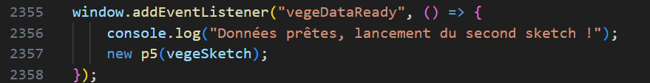
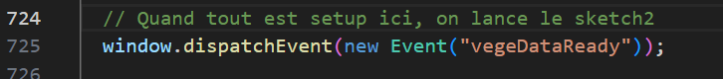

Deuxième crash : Oublié que ‘vegeSketch’ n’existait pas encore au moment du setup() du sketch 1
Pour corriger : tentative 1 – Charger le script du sketch2 avant celui du 1.
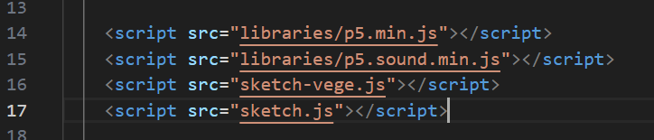
Résultat : Echec, Cause : L’écouteur d’événement est défini en fin du fichier du sketch 1, alors que le dispatching est fait dans la fonction seutp() qui se trouve au début du fichier
Pour corriger : tentative 2 – Placer le listener en sommet du fichier de sketch1
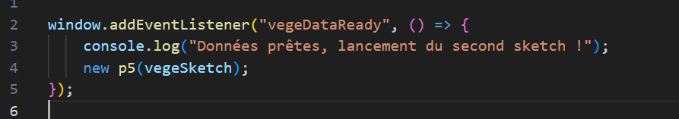
Résultat : Nouvel échec.
Pour corriger : tentative 3 – Placer le listener dans une balise script dans le HTML avant de charger le script du sketche 1, et après avoir chargé celui du 2
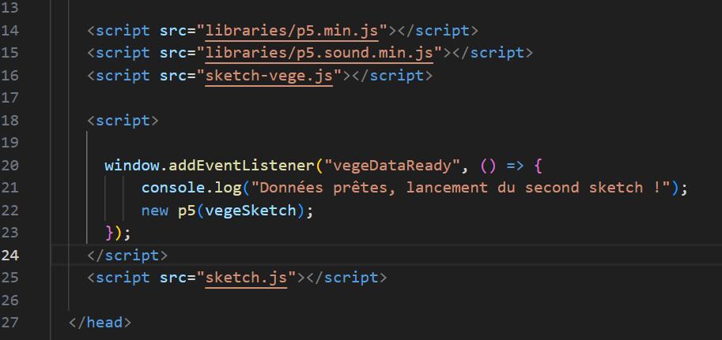
Résultat : Statu quo… Nouvel échec…
Tentative 3 – On oublie l’écouteur d’événement, et on démarre directement le sketch 2 à la fin du setup du 1.
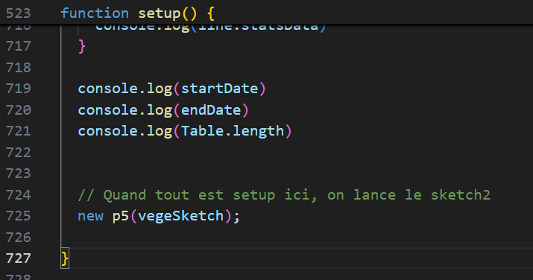
Puisque le sketch2 est chargé d’abord, alors la variable devrait normalement exister déjà
Résultat : Echec, mais ! souci déterminé. La vraie variable s’appelle ‘sketchVege’, mais pour une raison inconnue, j’appelais le sketch avec ‘vegeSketch’ qui n’existe donc pas… Je crois qu’une pause s’impose.
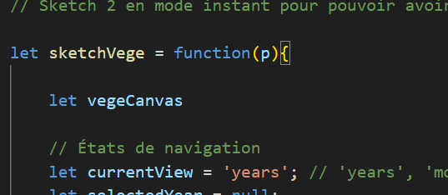
Tentative 4 : Idem à la 3, mais avec le bon nom de variable
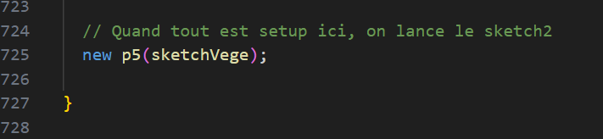
Résultat : Fonctionne ! C’était aussi bête que ça

Ajustement des animations pour le dataviz : le corps flottant et voguant rebondissent si se heurtent aux rebords de l’écran, et ont des détecteurs de collisions avec les autres corps flottants

Perplexité relative à commet traiter une semaine partagée par deux années, et aussi par le fait de considérer un plat végé au-delà du simple lablel VEGE

Redéfinition de comment considérer un jour végétarien

